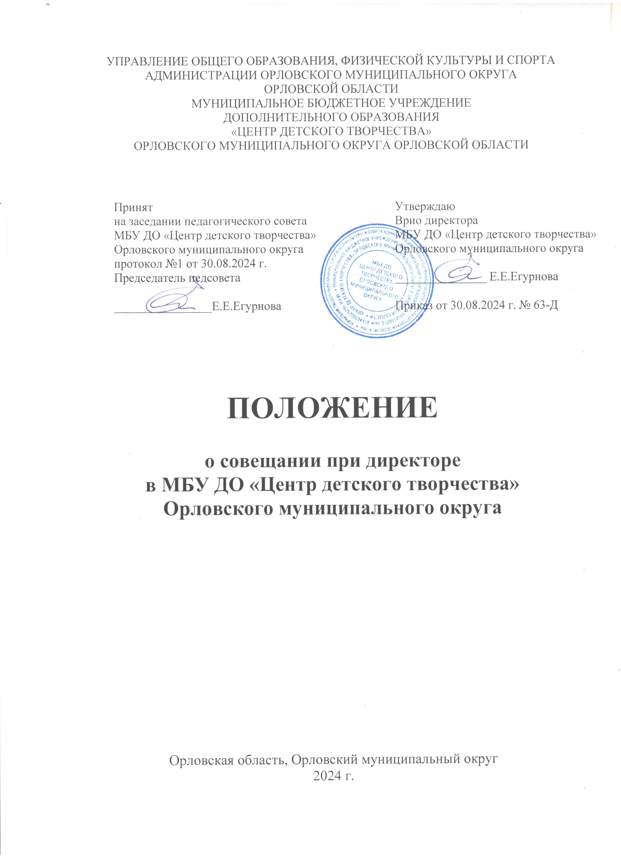

1. **Общие положения**

Настоящее положение разработано в соответствии с Федеральным законом от 29.12.2012г. №273_ФЗ «Об образовании в Российской Федерации» с последующими изменениями и дополнениями

* 1. Одной из форм коллегиального управления МБУ ДО «Центр детского творчества» Орловского муниципального округа является совещание при директоре (далее — совещание), целью которого является обеспечение функционирования образовательного учреждения (далее — Учреждение) в период между заседаниями педагогического совета. Оно предназначено для обеспечения планирования и контроля деятельности администрации Учреждения, а также для оперативного решения вопросов его текущей деятельности.
  2. Совещание является совещательным органом при директоре Учреждения по выработке управленческих решений, требующих коллегиального рассмотрения.
  3. Совещание осуществляет свою деятельность на основе принципов гласности, законности, централизации управления, равноправия его членов при внесении вопросов на рассмотрение совещания и принятии на нем решений, самостоятельности, ответственности за выполнение принятых им решений, а также сочетания принципов коллегиальности и единоначалия.
  4. Настоящее Положение о совещании при директоре определяет его правовой статус, порядок формирования и организацию деятельности.
  5. Совещание руководствуется в своей деятельности следующими документами:

- Конституция РФ;

- Закон РФ «Об образовании»;

- Указы Президента РФ, решения Правительства РФ;

- Трудовой кодекс РФ;

- Устав Учреждения;

- Учебный план - график Учреждения;

- приказы и распоряжения директора Учреждения;

* 1. Настоящее Положение и другие правовые акты, регламентирующие его деятельность.
  2. Настоящее Положение определяет цели, задачи, функции совещания.
  3. Совещание осуществляет свою деятельность на основании данного Положения.
  4. Совещание работает по плану, утвержденному директором Учреждения 1.10. Совещание является постоянно действующим коллегиальным органом при директоре Учреждения.

1. **Цели, функции** **и основные полномочия совещания при директоре**
   1. Совещание рассматривает вопросы деятельности Учреждения, требующие коллегиального обсуждения, и вырабатывает соответствующие предложения для их реализации.
   2. Совещание оказывает содействие директору Учреждения в реализации его полномочий по обеспечению эффективного функционирования и развития Учреждения.
   3. Цели совещания:

- разработка и реализация комплекса мер, направленных на повышение эффективности работы Учреждения;

- анализ и экспертная оценка эффективности педагогических работников;

- анализ качества знаний учащихся, выявленного по результатам проведения тестирований и других процедур;

- анализ ведения документации различной направленности;

- знакомство педагогических работников с нормативными документами в области образования, методическими письмами, новинками в области психологии и педагогики.

* 1. Совещание осуществляет следующие функции:

- обсуждает и корректирует планы работы школы;

- обсуждает и принимает решения рекомендательного характера по вопросам организации и стратегии деятельности Учреждения;

- вырабатывает предложения по совершенствованию структуры управления Учреждением;

- обсуждает текущие вопросы деятельности Учреждения;

- обсуждает и принимает решения по результатам внутриучрежденческого контроля;

- оценивает итоги деятельности Учреждения в целом и по отдельным направлениям деятельности;

- рассматривает вопросы совершенствования учебно-воспитательной работы;

-рассматривает вопросы и предложения по совершенствованию работы с кадрами и повышению квалификации работников и сотрудников, повышению уровня дисциплины;

- обсуждает актуальные проблемы образовательного процесса;

- осуществляет поиск идей по устранению выявленных недостатков в деятельности Учреждения;

- принимает управленческие решения по устранению выявленных недостатков;

- организует исполнение принятых управленческих решений;

- контролирует выполнение управленческих решений;

- оценивает и поощряет участников выполнения управленческих решений.

* 1. Совещание вправе рассматривать любой вопрос, входящий в компетенцию Учреждения.
  2. Для выполнения задач, предусмотренных настоящим Положением, совещание имеет право:

- принимать решения в пределах своей компетенции;

- создавать рабочие группы для решения основных вопросов, относящихся к компетенции совещания, и определять порядок их работы;

- заслушивать на заседаниях совещания отдельных педагогов и сотрудников Учреждения по вопросам организации образовательного процесса, финансово-хозяйственной деятельности и другим вопросам, связанным с жизнедеятельностью Учреждения;

- вносить в установленном порядке предложения по вопросам, отнесенным к компетенции совещания.

* 1. В рамках действующего законодательства совещание принимает необходимые меры, ограждающие педагогических работников и администрацию от необоснованного вмешательства в их профессиональную деятельность.

1. **Состав совещания и порядок его формирования** 
   1. Председателем совещания является директор Учреждения.
   2. В работе совещания может принимать участие, как весь педагогический коллектив, так и отдельные педагоги Учреждение.
   3. В зависимости от рассматриваемых вопросов на совещание могут приглашаться другие участники образовательного процесса: обучающиеся, их родители (законные представители), члены государственно-общественных органов управления Учреждения, представители учреждений и организаций — партнеров Учреждения, другие заинтересованные в деятельности образовательного учреждения субъекты.
   4. Председатель совещания:

- осуществляет руководство деятельностью совещания;

- распределяет обязанности между членами совещания;

- утверждает принятые совещанием решения и обеспечивает организацию их исполнения;

- созывает совещания, в том числе внеплановые;

- осуществляет контроль исполнения решений совещания.

* 1. Секретарь совещания выбирается из членов педагогического коллектива большинством голосов.
  2. Для организации деятельности совещания секретарь:

- организует разработку проектов решений совещания и осуществляет контроль их исполнения;

- составляет повестку дня совещания с указанием докладчика, а при необходимости и содокладчика;

- протоколирует ход совещания;

- вносит предложение директору Учреждения о снятии вопроса с рассмотрения.

* 1. Директор Учреждения утверждает регламент работы совещания.
  2. Совещание ведет председатель, а в случае его отсутствия — заместитель.
  3. Решение совещания принимается простым большинством голосов присутствующих на заседании лиц и оформляется протоколом.
  4. Все участники совещания обладают равными правами при обсуждении рассматриваемых на заседании вопросов. В случае несогласия с принятым решением участник совещания вправе изложить в письменном виде свое мнение, которое вносится в обязательном порядке в протокол заседания.

1. **Порядок подготовки проведения, оформления протоколов совещаний при директоре**
   1. Совещания проходят по мере необходимости, но не реже одного раза в месяц.
   2. Перечень вопросов, запланированных для рассмотрения, секретарь совещания доводит до сведения его участников и лиц, осуществляющих подготовку материалов к заседанию.
   3. Подготовка совещания возлагается на заместителя директора Учреждения.
   4. Ответственный за подготовку совещания не менее чем за два рабочих дня до проведения планового совещания, определяет, а при необходимости согласовывает с директором Учреждения повестку дня совещания.
   5. В соответствии с решениями, принятыми на совещании по рассмотренным вопросам, секретарь совещания не позднее, чем в недельный срок с момента проведения совещания, дорабатывает проект протокола и представляет его на подпись директору Учреждения. К работе над проектом протокола при необходимости могут привлекаться другие работники Учреждения.
   6. В протоколе совещания указываются сроки выполнения поручений и конкретные исполнители, определенные директором Учреждения. При отсутствии конкретных указаний директора по сроку исполнения поручений в проекте протокола предлагаются сроки их выполнения. После подписания протокола директором Учреждения, срок исполнения поручения считается обязательным.
   7. Контроль исполнения решений совещания в целом возлагается, как правило, на заместителя директора Учреждения с учетом распределения обязанностей внутри администрации Учреждения и характера рассматриваемого вопроса.
   8. В протоколах указываются номер протокола и дата проведения совещания, отмечаются присутствовавшие, записываются рассмотренные вопросы и фамилии выступивших по ним.

Ход обсуждения не записывается, но отдельно по каждому вопросу кратко излагается суть обсуждаемого вопроса и полностью формулируется поручение с указанием должностного лица, которому дается поручение, и сроков исполнения.

В случае отсутствия на совещании директора Учреждения протокол подписывает председательствующий на совещании заместитель директора.

1. **Заключительные положения** 
   1. Настоящее Положение о совещании при директоре является локальным нормативным актом, принимается на заседании педагогического совета большинством голосов его членов и оформляется приказом директора Учреждения.
   2. Все изменения и дополнения, вносимые в настоящее Положение, оформляются в письменной форме в соответствии действующим законодательством Российской Федерации.
   3. Положение о совещании при директоре принимается на неопределенный срок. Изменения и дополнения к Положению принимаются в порядке, предусмотренном п.5.1. настоящего Положения.
   4. После принятия Положения (или изменений и дополнений отдельных пунктов и разделов) в новой редакции предыдущая редакция автоматически утрачивает силу.